|  |
| --- |
| 8k8e软件工作室 |
| 收作业V4.2 |
| 使用说明 |

|  |
| --- |
| fenghao  2016-3-15 |

目录

一、概要 2

二、服务器搭建 2

三、第一次使用 3

四、新增科目 4

五、还想更懒一些 4

六、注意事项 5

七、开源说明 5

## 一、概要

整个系统分为网页部分和服务器核心部分

网页部分的功能是，

1. index.php获取网站根目录下的notice.txt文件，并将其内容显示
2. upload.php将用户提交的作业放置在网站根目录下的upFile文件夹中
3. list.php获取网站根目录下的mlist.txt文件，并将其内容显示

后台

1. houtai.php可以自行修改主页的内容以及所收科目

服务器核心

1. 将upFile文件夹中的文件分类并移动到相应位置
2. 根据根目录下的all/科目名/list.txt统计未交作业的人的名单
3. 将统计的名单更新到网站根目录下的mlist.txt文件中

## 二、服务器搭建

这里介绍简单的服务器搭建方法

1. 为了能够运行服务器内核(Windows环境下，由C++编写)，您需要下载相应支持库，如果您测试了网站根目录下的[收作业3.4.exe]可以直接运行，那么您可以跳过该步骤。最简单的方法就是安装[Microsoft Visual Studio](https://www.visualstudio.com/)，网站根目录下的[收作业3.4.exe]使用的是VS2015编译，如果您安装了Microsoft Visual Studio依然不能使用，那么您只需使用源代码自行编译即可。
2. 为了能够支撑网站运行，您需要一个php网站运行环境，这里推荐一个最简单的php环境[phpStudy](http://www.phpstudy.net/),安装完成后将本程序所有文件复制到phpStudy/WWW下即可。
3. 如果程序显示如下图一样，那就说明您的服务器已经搭建完成

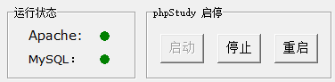

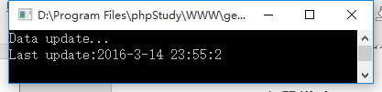

## 三、第一次使用

请在网站根目录下的[admin.txt]中设置后台密码

并在网站服务器开启的状态下访问/houtai.php

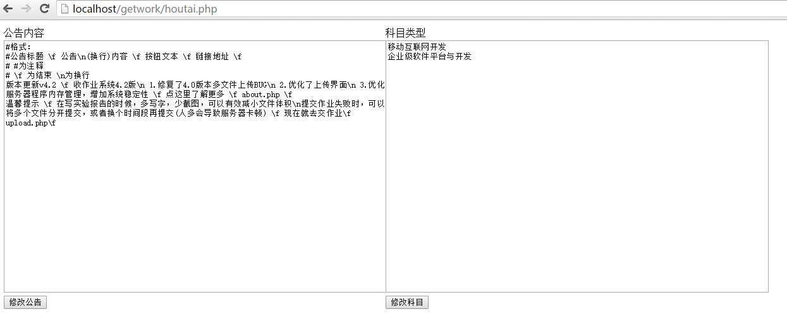

您需要设置主页上的公告内容以及准备收的科目名

当然您也可以直接修改网站根目录下的[notice.txt]和[subject.txt]

接下来，根据您设置的科目名，在网站更目录中的[all]文件夹中创建相应文件夹，用户提交的作业将根据文件名中的科目信息被移动到相应的文件夹中。

因为不同的课程，名单不是固定的(选修课尤为如此)，所以您还需要为每一个科目设置一个收作业名单，打开相应科目的文件夹，创建[list.txt]，并将该科目的名单写入。每个姓名独占一行。如下图：

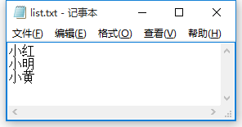

将所有科目的名单设置好以后，重新启动网站根目录下的服务器核心程序[收作业3.4.exe]。

最后，您需要告诉同学们:

请严格按照[9位数学号-姓名-科目名-序号.doc/docx]这样的格式来提交作业

例如

不要出现多余的空格，因为文件名中的每一项都是程序匹配对象所需的参数之一。

当您连接校园网或者公网(公网需要有独立IP)，您只需告诉同学们您的ip，即可让同学们访问到收作业网站，并提交作业了。

## 四、新增科目

在网站服务器开启的状态下访问/houtai.php

在科目类型中添加新增的科目。

在网站根目录下的[all]文件夹中创建相应科目的文件夹。

为新增的科目设置收作业名单

重新启动网站根目录下的服务器核心程序[收作业3.4.exe]。

注意：网站的正则表达式验证中不能出现‘+’‘-’之类的字符，所以您再设置科目名时，应该避开这些特殊字符，比如”C++”就不能作为科目名，因为里面有+号！

## 五、还想更懒一些

您可以对网站根目录下的[all]文件夹设置ftp下载权限，这样就不许要您再将作业打包发给老师了，可以让老师自己去下载，当然，您也可以把这个ftp分享给需要帮助的同学们。

一个比较简单的ftp搭建方法是：

1. 下载 Slyar FTPserver 这里我直接把程序打包了，您可以直接使用
2. 进行如下配置

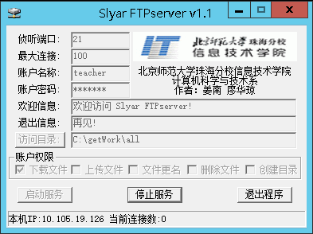

1. 告诉 老师/同学们 在我的电脑中的地址栏里输入，ftp://您的主机IP 以及您设置的账号密码即可。

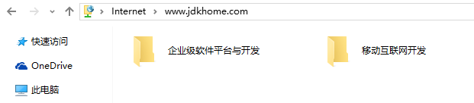

注意:记得只开放下载权限，其他权限可能会让一些用户误操作。

## 六、注意事项

1. 网站的正则表达式验证中不能出现‘+’‘-’之类的字符，所以您再设置科目名时，应该避开这些特殊字符，比如”C++”就不能作为科目名，因为里面有+号！
2. phpstudy会限制上传文件大小，默认是2M，所以如果出现了文件上传后失败了却没有任何提示信息，很可能就是这个问题，具体解决方法，在百度搜phpStudy上传文件大小。
3. 服务器程序每隔10秒处理一次，每次处理40个文件(可在服务器程序的代码中修改这个大小)，并更新mlist.txt的内容（只占用系统很小很小的资源！）
4. 新增科目时，一定要完成上面所述的步骤，如果没有在后台(或[subject.txt])中设置科目，服务器将拒收，如果没有在all中创建相应的文件夹，则收到该科目的文件会被已送至网站根目录下的[other]文件夹中。

## 七、开源说明

本程序开发源代码以供学习交流，您可以不限次数的使用/复制/修改/传播。但请尊重作者版权，也不要用作商业用途！